傀儡袋功能

|  |  |  |  |
| --- | --- | --- | --- |
| **版本** | **内容** | **负责人** | **日期** |
| V1.0 | *建档* | 陈磊 | 2022-1-5 |
|  |  |  |  |
|  |  |  |  |

# 目标与概述

## Step1 设计目的

## Step2 设计思路

# 进入方式

## Step1 操作

* 选择扩展菜单；
* 点击灵兽袋按钮；

抓捕灵兽后

出现此按钮

# 界面内容

## Step1 傀儡袋

* 界面标题：傀儡；
* 显示容量：当前傀儡所占总容量/傀儡袋总容量；
* 扩充容量：
* 在界面中点击傀儡袋图标，在子窗口中点击替换/扩充；
* 替换：更换当前灵兽袋，如果新袋子容量＜旧袋子容量，则无法替换；
* 扩充：增加当前傀儡袋容量；
* 傀儡图标：
* 品质：根据傀儡品质显示对应底板图片；
* 原画：傀儡（个体）对应图片；
* 名称：傀儡（个体）对应名称；
* 整体尺寸：根据灵兽的所占容量，缩放傀儡图标的整体尺寸（同背包）；
* 点击傀儡图标，切换至傀儡信息界面，该界面会显示该傀儡的所有相关信息；

注*相同的傀儡也视为不同个体，无法叠加；

## Step2 查看详细

* 该界面包含数个子页签，可点击按钮切换显示信息；
* 信息面板：
  + [基本信息]逻辑同伙伴界面一致；
  + 界面逻辑同伙伴界面一致；

傀儡页签

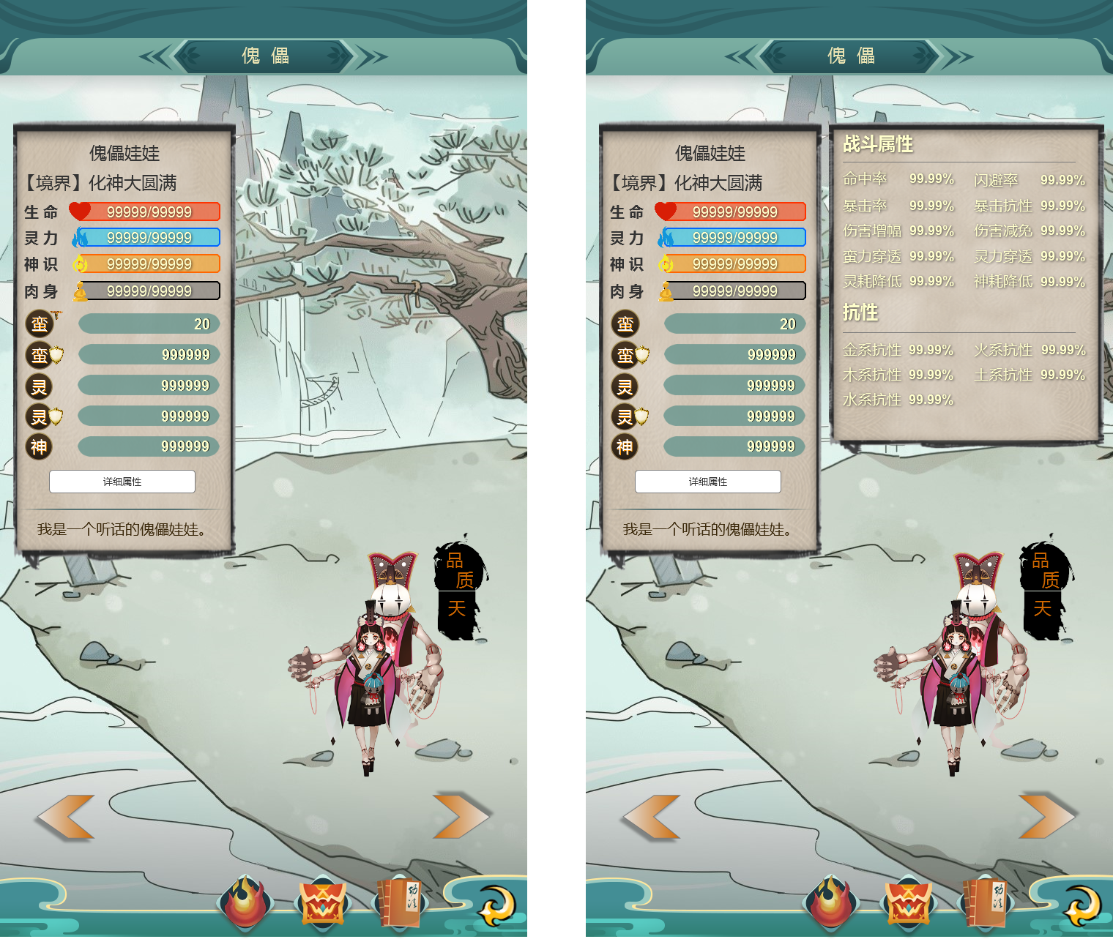

* 傀儡技能页签：
* [功法&技能]功能逻辑同灵兽功能逻辑一致；
* 界面逻辑同灵兽界面一致；

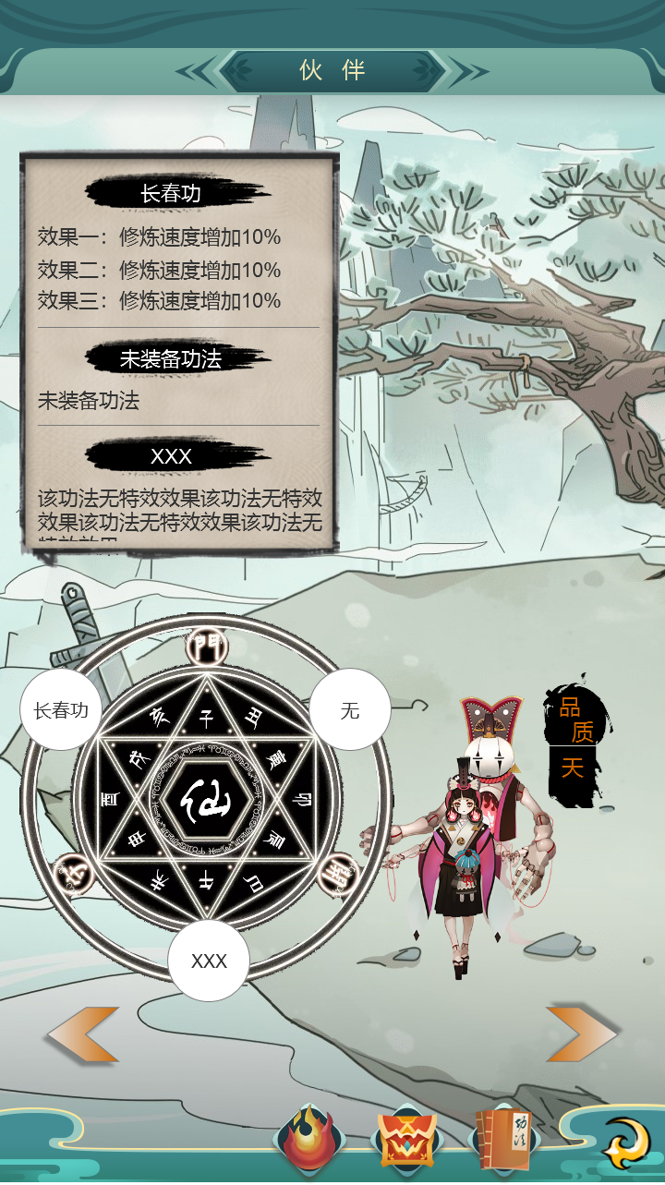

* 傀儡被动效果页签：
* [被动&灵根]功能逻辑同灵兽功能逻辑一致；
* 界面逻辑同灵兽界面一致；

